Департамент образования Ярославской области
Центр образования школьников «Олимп»
Всероссийская олимпиада школьников 2010-2011 учебного года

Физика, 8 класс, муниципальный этап
Время выполнения – 3 часа

Автор- составитель:
Рудь Николай Алексеевич,
доцент кафедры микроэлектроники физического факультета ЯрГУ им. П.Г. Демидова, кандидат физико-математических наук

Задача 1. «Пешеход» (10 баллов)

В 8 утра из поселка Дубки в село Таежное вышел пешеход. Если бы он двигался с некоторой постоянной скоростью, он мог прибыть в пункт назначения в 14 часов. Однако по дороге он встретил друга, с которым давно не виделся. Они постояли четверть времени, ушедшего на перемещения пешехода из поселка Дубки до места встречи с другом. Чтобы вовремя прибыть в село Таежное, пешеходу оставшуюся часть пути пришлось идти со скоростью вдвое большей, чем планировалась. В какое время дня произошла встреча с другом?

Задача 2. «Погружение в воду» (10 баллов)

На пробку массой m_{пр} намотана проволока из алюминия, плотность которого ρ_{ал} = 2.7 · 10³ кг/м³ .
Определите, какую минимальную массу m_{ал} проволоки надо намотать на пробку, чтобы пробка вместе с проволокой полностью погрузилась в воду, если плотность пробки ρ_{пр} = 0.5 · 10³ кг/м³ , а плотность воды ρ_{в} = 10³ кг/м³ .

Задача 3. «Равновесие» (10 баллов)

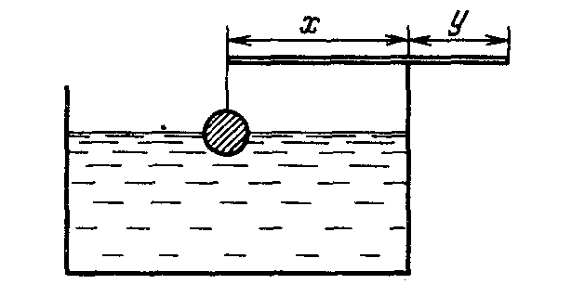
К концу однородной палочки массой Μ = 4,4 подвешен на невесомой нити однородный алюминиевый шарик радиуса r = 0,5 см. Палочку кладут на край стакана с водой, добиваясь такого положения равновесия, при котором погруженной в воду окажется половина шарика. Плотность алюминия равна ρ_{ал} = 2,7 · 10³ кг/м³, плотность воды ρ_{в} = 10³ кг/м³. Определите, в каком отношении делится длина палочки в этом случае. Поверхностным натяжением на границе шарика и воды пренебречь. Объем шара определяется по формуле V = (4/3) πr³ , где r – радиус шарика, π = 3,14.

Задача 4. «Два зеркала» (10 баллов)

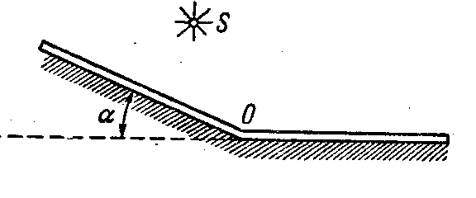
Два зеркала расположены под углом α друг к другу (смотри рисунок) и перед ними помещен точечный источник света. Указать, где следует расположить глаз наблюдателя, чтобы одновременно видеть оба изображения, даваемых зеркалами.

